**Indice**

1. **[Aplicacion en la nube](#_Aplicacion en la nube)**

# Aplicacion en la nube

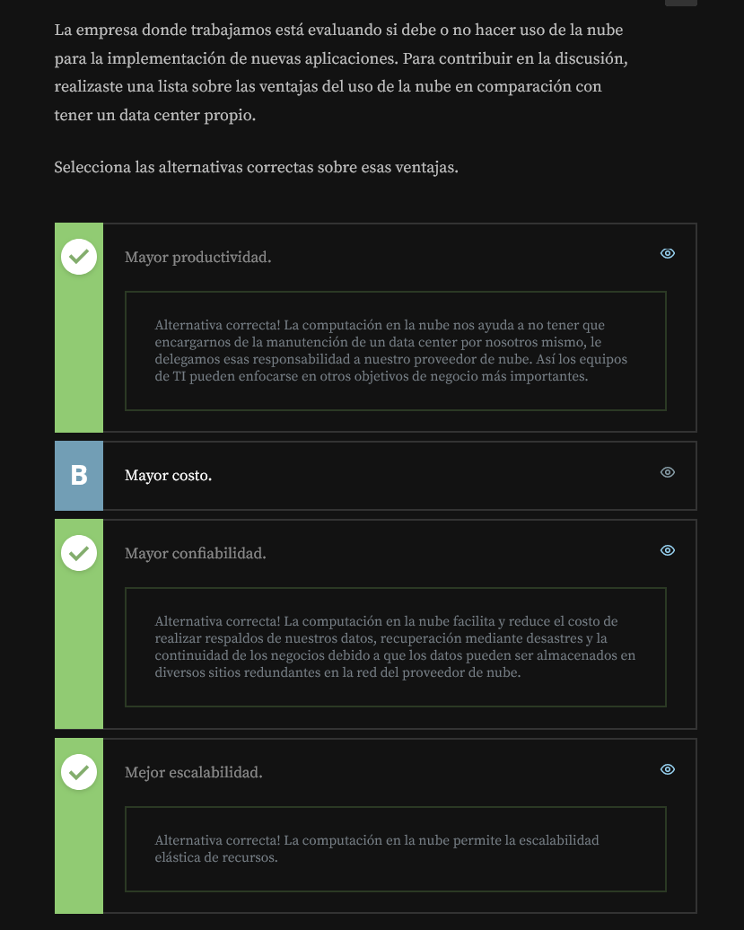

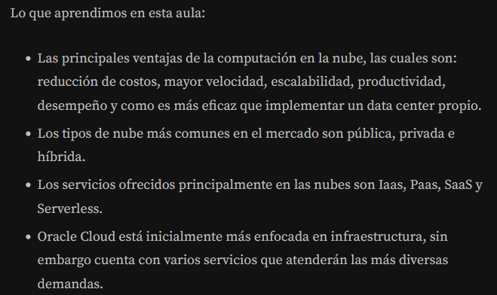

<https://www.oracle.com/mx/cloud/free/>